Notatka dla ucznia
Temat: Środowisko przyrodnicze Arktyki
- Położenie Arktyki
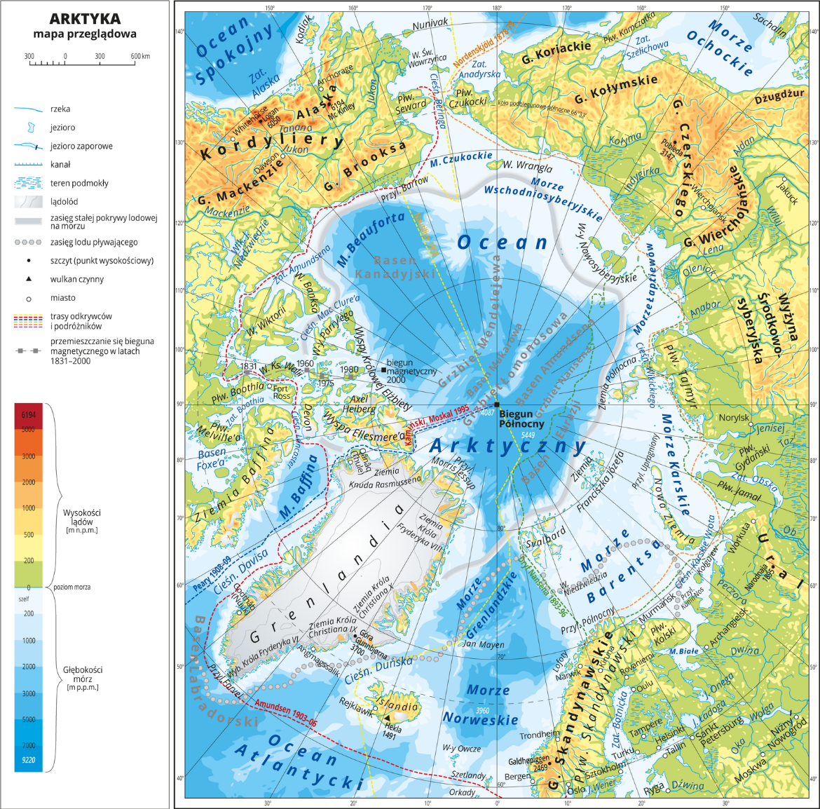
Za kołem polarnym – północnym (66°33’N) – leży obszar, w których występują wyjątkowe zjawiska astronomiczne wynikające z ruchu obiegowego Ziemi. W tej strefie, nazywanej obszarem podbiegunowym, występują dnie polarne i noce polarne. Dzień polarny jest wtedy, kiedy Słońce przez co najmniej 24 godziny bez przerwy znajduje się nad horyzontem. Noc polarna również trwa co najmniej 24 godziny, ale wtedy Słońce nie wznosi się ponad linię widnokręgu. Punktami, gdzie te zjawiska trwają najdłużej – prawie pół roku – są bieguny Ziemi.

- Obszar rozciągający się wokół bieguna północnego to Arktyka
- Do Arktyki należy pokryty lodem Ocean Arktyczny, największa wyspa świata Grenlandia oraz liczne archipelagi leżące u północnych wybrzeży Eurazji i Ameryki Północnej. Największe z nich to: Archipelag Wysp Arktycznych, Wyspy Nowosyberyjskie, Nowa Ziemia, Svalbard. Tak wyznaczony obszar Arktyki ma powierzchnię ok. 26,5 mln km², z czego 14 mln km² zajmuje Ocean Arktyczny i morza przybrzeżne.
- znaczną część Grenlandii zajmuje lądolód
- Ocean Arktyczny pokryty jest pakiem lodowym jest to wieloletni pływający lód morski, grubość waha się od 2m do 5m, na obrzeżach przemieszczają się kry
- południową granicę Arktyki ustala się według kilku kryteriów:
- kryterium astronomiczne stanowi ją koło podbiegunowe północne
- kryterium klimatyczne – przebieg izotermy +10ºC w najcieplejszym miesiącu roku
- kryterium botaniczne – północna granica lasów iglastych na lądach i zasięg zlodzenia na morzach

- Cechy środowiska przyrodniczego Arktyki
- W Arktyce najcieplejszym miesiącem jest lipiec i wówczas na wybrzeżach mórz średnie temperatury powietrza nieco przekraczają 0°C. We wnętrzu Grenlandii temperatura powietrza jest przez cały rok ujemna i nawet w lipcu spada do –20°C. W czasie nocy polarnej w styczniu temperatura powietrza na wybrzeżach spada do –30°C, a w środkowej części lądolodu grenlandzkiego nawet poniżej –50°C.
- Warunki naturalne wpływają na florę i faunę obszarów podbiegunowych. W Arktyce tereny nieprzykryte lodem porosła tundra. Głównymi roślinami są trawy, turzyce, krzewinki, porosty i mchy porastające wieloletnią zmarzlinę. Na obszarach tych żyją duże ssaki lądowe, np. wół piżmowy, renifer karibu czy też niedźwiedź polarny, który świetnie pływa i poluje m.in. w wodach oceanu. W wodach arktycznych żyje wiele gatunków fok, liczne są też ptaki, które latem gniazdują na lądzie, ale żerują w pasie wód przybrzeżnych.
- Mimo niezwykle trudnych warunków przyrodniczych niektóre obszary Arktyki są zamieszkałe przez człowieka. Rdzenną ludność stanowią: Inuici, Lapończycy i Nieńcy

- Dewastacja przyrody w Arktyce
Topnienie Arktyki
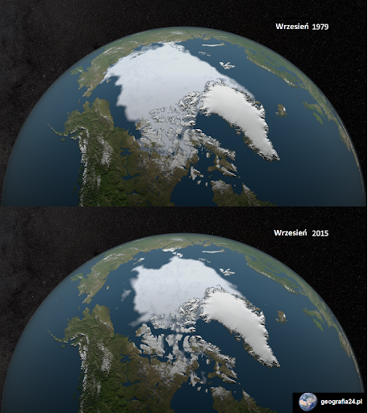
Zadanie domowe na osobnych, wyraźnie podpisanych kartkach
-Wymień przykłady zmian zachodzących w środowisku przyrodniczym obszaru Arktycznego
- Wskaż obszary Arktyki na których żyją Inuici, Lapończycy i Nieńcy

